LAPORAN HASIL PENGOLAHAN DATA   
MENGGUNAKAN CLUSTERING



Dosen Pembimbing : Eto Wuryanto, Drs., DEA

Nama Penulis : Christiant Dimas Renggana (081911633018)

FAKULTAS SAINS DAN TEKNOLOGI  
UNIVERSITAS AIRLANGGA  
MULYOREJO

BAB I  
PENDAHULUAN

* 1. Latar Belakang

Sebuah data pasti memiliki fungsi dan kegunaannya masing-masing. Walaupun begitu, tanpa pengolahan yang tepat maka sebuah data juga tidak akan memberikan informasi apapun. Terdapat begitu banyak teknik pengolahan data yang dapat digunakan dalam ilmu statistika yang bergantung pada tujuan dan kebutuhan masing-masing pengolah. Kali ini, akan dilakukan sebuah pengolahan data dengan menggunakan salah satu teknik analisa data multivariat, yakni clustering data.

Adapun data yang diolah adalah sebuah dataset yang menunjukkan kualitas udara di Italy. Dataset ini berisikan 158 instances yang merupakan hasil respon rata-rata per jam dari 5 sensor kimia oksida logam yang ditanamkan pada sebuah perangkat multisensor kimia untuk mengukur kualitas udara. Perangkat ini diletakkan di berbagai macam tempat, seperti di sebuah lapangan yang mana terdapat polusi udara di sekitarnya dan di sepanjang jalanan Italy. Data ini direkam selama 8 hari lamanya, dari 10 Maret 2004 hingga 17 Maret 2004. Adapun variabel-variabel yang terkandung di dalam dataset ini adalah tanggal dan jam, hasil pengukuran konsentrasi berbagai macam zat kimia yang terkandung di udara, seperti CO, timah oksida, titania, tungsten oksida dan berbagai macam zat kimia lainnya, temperatur udara, relative humidity dan absolute humidity. Teknik Clustering Data dapat diterapkan dalam dataset ini dengan cara mengelompokkan data-data tersebut berdasarkan variabel-variabel yang numerik dan multivariat, yakni konsentrasi zat kimia yang terkandung di udara, temperatur udara, relative humidity dan absolute humiditynya. Dalam pengolahan data ini, digunakan bahasa pemrograman R yang menggunakan IDE RStudio.

1.2 Tujuan Pengolahan Data

1.2.1. Untuk mengetahui bagaimana cara melakukan pengolahan data dengan Clustering;  
1.2.2. Untuk mengelompokkan data-data tersebut sesuai dengan karakteristiknya;  
1.2.3. Untuk memudahkan proses mencari interpretasi data;

BAB II  
LANDASAN TEORI

2.1. Clustering Data

Clustering Data adalah sebuah teknik pengolahan data multivariate yang bertujuan untuk mengelompokkan objek-objek berdasarkan dari sifat atau karakteristik yang dimiliki. Clustering Data akan mengelompokkan objek-objek yang memiliki karakteristik yang mirip dalam satu klaster/kelompok yang sama. Jika dilogikakan, cluster yang baik adalah sebuah klaster yang memiliki kehomogenan (kemiripan) yang tinggi antar anggota dalam satu klaster dan keheterogenan (perbedaan) yang tinggi antar anggota satu klaster dengan anggota klaster lainnya. Secara garis besar, sebenarnya terdapat dua metode dalam melakukan clustering data, yakni metode hirarki dan metode non-hirarki. Metode hirarki ini memiliki konsep pengelompokkan seperti pohon yang mana pada awalnya hanya akan dikelompokkan dua atau lebih objek yang mirip kemudian baru dicari kemiripan kedua dan begitu seterusnya layaknya membentuk sebuah pohon, yang mana terlihat tingkatan yang jelas antar objek, dari yang paling mirip hingga yang paling berbeda. Pada metode hiraki, digunakan sebuah dendogram sebagai instrument penjelas untuk menunjukkan proses hirarki tersebut. Sebaliknya, metode non-hirarki tidak menunjukkan adanya tingkatan atau konsep pohon sebagaimana yang ditunjukkan pada metode hirarki. Salah satu metode non-hirarki yang seringkali digunakan adalah metode K-Means. Metode K-Means dimulai dengan menentukan terlebih dahulu jumlah klaster yang ingin dibuat kemudian baru memasukkan objek-objek ke dalam klaster yang tersedia berdasarkan dari kemiripan karakteristik yang dimiliki setiap objek. K-Means sendiri merupakan teknik yang paling lumrah digunakan jika ingin membuat sebuah Clustering Data. Selain itu juga ada metode K-Medoids, yakni sebuah varian dari metode K-Means. K-Medoids menggunakan suatu objek untuk mewakili satu cluster yang disebut dengan medoids. Setelah itu barulah dicari objek-objek non-medoids yang akan dimasukkan ke dalam cluster dengan didasari oleh kemiripan objek medoids pada setiap cluster yang ada. Terakhir, ada juga metode yang dinamakan dengan Mclust. Metode ini sendiri merupakan sebuah produk yang disediakan oleh R yang selain bisa mengelompokkan data, juga bisa melihat analisis diskriminan. Keuntungan Mclust adalah fiturnya yang terbilang cukup anyar dibanding metode lainnya karena menggunakan algoritma EM dan memaksimalkan Bayesian Information Criterion (BIC).

2.2. R dan RStudio

R sendiri sebenarnya adalah sebuah bahasa pemrograman dan sistem perangkat lunak yang digunakan untuk melakukan pengolahan dalam dunia statistika. Penamaan “R” ini sendiri diambil dari huruf depan kedua pembuatnya, yakni Ross Ihaka dan Robert Gentleman yang membuatnya di Universitas Auckland, Selandia Baru. Bahasa pemgrogaman R menyediakan berbagai macam teknik statistika dan mampu menghasilkan sebuah grafik dengan kualitas tinggi yang dapat memuat simbol matematika, sehingga kini sudah menjadi sebuah standar internasional yang digunakan oleh semua statistikawan dalam melakukan pengembangan berbagai macam perangkat lunak yang berhubungan dengan statistika. Saat ini, R berada di bawah pengembangan GNU.

Di sisi lain, RStudio sendiri merupakan *integrated development environment* (IDE) khusus yang diciptakan untuk bahasa pemrograman R. Sebenarnya, tersedia dua macam RStudio, yakni open source (gratis) dan berbayar. Hal inilah yang membuat RStudio memiliki banyak pengguna karena dapat digunakan secara cuma-cuma. Selain itu, RStudio juga memiliki berbagai macam kelebihan lainnya, seperti dapat digunakan di berbagai macam platform dan fitur-fitur di dalamnya yang cukup berkualitas.

BAB III  
ISI

3.1 Proses Pengolahan Data Menggunakan K-Means.

3.1.1. Dilakukan pemilahan data terlebih dahulu agar data yang diolah semuanya adalah data numerik dan tidak ada yang kategorik. Selain itu, data juga dipilah untuk memilih variabel-variabel mana saja yang ingin digunakan.

> str(tabel)

Classes ‘tbl_df’, ‘tbl’ and 'data.frame': 158 obs. of 15 variables:

$ Date : POSIXct, format: "2004-03-10" "2004-03-10" ...

$ Time : POSIXct, format: "1899-12-31 18:00:00" "1899-12-31 19:00:00" ...

$ CO(GT) : num 2.6 2 2.2 2.2 1.6 1.2 1.2 1 0.9 0.6 ...

$ PT08.S1(CO) : num 1360 1292 1402 1376 1272 ...

$ NMHC(GT) : num 150 112 88 80 51 38 31 31 24 19 ...

$ C6H6(GT) : num 11.88 9.4 9 9.23 6.52 ...

$ PT08.S2(NMHC): num 1046 955 939 948 836 ...

$ NOx(GT) : num 166 103 131 172 131 89 62 62 45 -200 ...

$ PT08.S3(NOx) : num 1056 1174 1140 1092 1205 ...

$ NO2(GT) : num 113 92 114 122 116 96 77 76 60 -200 ...

$ PT08.S4(NO2) : num 1692 1559 1554 1584 1490 ...

$ PT08.S5(O3) : num 1268 972 1074 1203 1110 ...

$ T : num 13.6 13.3 11.9 11 11.2 ...

$ RH : num 48.9 47.7 54 60 59.6 ...

$ AH : num 0.758 0.725 0.75 0.787 0.789 ...

> datakmeans<-data.frame(tabel[13], tabel[15])

> str(datakmeans)

'data.frame': 158 obs. of 2 variables:

$ T : num 13.6 13.3 11.9 11 11.2 ...

$ AH: num 0.758 0.725 0.75 0.787 0.789 ...

3.1.2. Setelah memilah data, dilakukan standarisasi data yang bertujuan untuk menyamakan satuan dari setiap data numerik yang ada.

> datakmeansfix<-scale(datakmeans)

> head(datakmeansfix, 3)

T AH

[1,] -0.1148852 -0.4547735

[2,] -0.1741029 -0.7534973

[3,] -0.4504521 -0.5243455

3.1.3. Selanjutnya, akan ditentukan berapa nilai K atau banyak kelas yang akan digunakan dalam membuat clustering ini. Untuk mendapatkan nilai K yang optimal dapat dilakukan dengan beberapa metode seperti metode Elbow dan Silhouette.

Metode Elbow :

> fviz_nbclust(datakmeansfix, kmeans, method="wss")

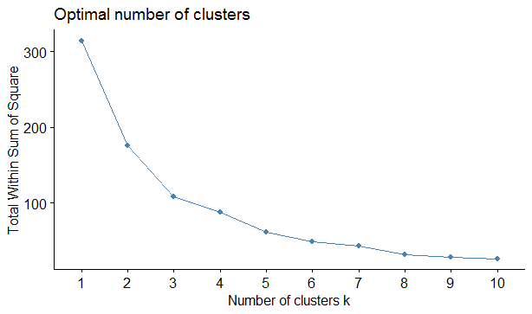

Pada visualisasi grafik dengan metode Elbow/WSS, nilai K optimum dapat dilihat dari pergerakan grafik yang landai paling pertama setelah awalnya curam. Pada kali ini, grafik landai pertama ditemukan diantara angka 3 dan 4 sehingga nilai K optimum pada metode ini adalah 3.

Metode Silhouette :

> fviz_nbclust(datakmeansfix, kmeans, method="silhouette")

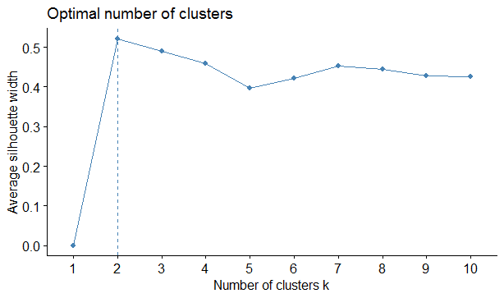

Pada visualisasi dengan metode silhouette, nilai K optimum dapat dilihat dengan titik tertinggi yang ada pada grafik. Namun, bisa juga dilihat dengan titik kedua tertinggi yang ada pada grafik sehingga nilai K optimum pada metode ini adalah antara 2 dan 3. Sehingga dari kedua metode yang digunakan dapat disimpulkan bahwa nilai k optimum adalah 3.

3.1.4. Setelah mendapatkan nilai K optimum, kemudian dilakukan pembuatan cluster k-means dengan nilai K yang sudah dtentukan.

> kmean<-kmeans(datakmeansfix, 3)

> kmean

K-means clustering with 3 clusters of sizes 70, 30, 58

Cluster means:

T AH

1 -0.65886546 -0.78670649

2 1.60127618 -0.04358624

3 -0.03306385 0.97201795

Clustering vector:

[1] 1 1 1 1 1 1 1 1 1 1 1 1 1 1 1 1 1 1 1 1 3 3 3 1 1 1 1 1 1 1 1 1 1 1 1 1 1 1 1

[40] 1 1 1 1 1 1 1 1 1 1 1 1 1 1 1 1 1 1 1 1 1 1 1 1 1 1 1 2 2 2 2 2 1 1 1 1 3 3 3

[79] 3 3 3 3 3 3 3 3 3 3 3 3 2 2 2 2 2 2 2 3 3 3 3 3 3 3 3 3 3 3 3 3 3 3 3 2 2 2 2

[118] 2 2 2 2 3 3 3 3 3 3 3 3 3 3 3 3 3 3 3 3 2 2 2 2 2 2 2 2 2 2 3 3 3 3 3 3 3 3 1

[157] 1 1

Within cluster sum of squares by cluster:

[1] 46.80581 25.00362 36.63735

(between_SS / total_SS = 65.5 %)

Available components:

[1] "cluster" "centers" "totss" "withinss" "tot.withinss"

[6] "betweenss" "size" "iter" "ifault"

> datakmeans %>%

+ mutate(Cluster = kmean$cluster) %>%

+ group_by(Cluster) %>%

+ summarise_all("mean")

# A tibble: 3 x 3

Cluster T AH

*<int>* *<dbl>* *<dbl>*

1 1 10.8 0.722

2 2 22.3 0.802

3 3 14.0 0.912

3.1.5. Terakhir, dilakukan visualisasi data menjadi sebuah plot untuk memudahkan melakukan interpretasi data.

> fviz_cluster(kmean, data = datakmeansfix)

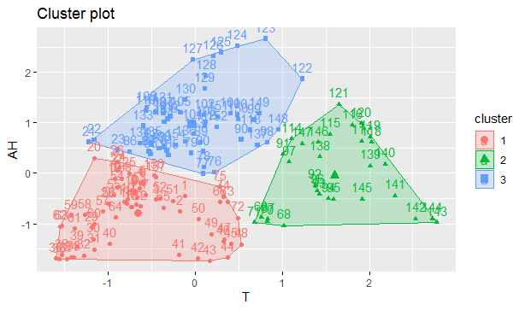

3.2. Interpretasi Dengan Metode K-Means

Dari hasil clustering dengan metode k-means dan visualisasinya, dapat disimpulkan bahwa temperatur dan kelembapan udara di Itali dapat dibagi menjadi 3 cluster. Cluster pertama memiliki nilai rata-rata temperatur 10.8 dengan kelembapan udara 0.722, kemudian cluster kedua memiliki nilai rata-rata temperature 22.3 dengan kelembapan udara 0.802 dan terakhir cluster ketiga memiliki nilai rata-rata temperature 14.0 dengan kelembapan udara 0.912. Adapun cluster ini sekiranya bisa digunakan untuk memperkirakan bagaimana cuaca di Itali karena temperatur dan kelembapan bisa dipakai menjadi salah satu variabel untuk menentukan bagaimana cuaca ketika itu. Misalkan saja, rata-rata temperatur di Itali dengan waktu pengambilan data sekitar jam 13.00 hingga 20.00 paling sering termasuk ke dalam cluster 2, artinya dalam rentang waktu tersebut cuaca di Itali cenderung panas karena memiliki rata-rata temperatur 22.3. Sedangkan di luar jam 13.00 hingga 20.00, cuaca di Itali dapat digolongkan tidak begitu panas karena termasuk ke dalam cluster 1 atau 3 yang notabenenya memiliki rata-rata temperatur sekitar 10.8 hingga 14.0. Namun, walaupun memiliki cuaca yang tidak begitu panas, variabel yang termasuk ke dalam cluster 1 dan 3 sendiri memiliki potensi hujan yang lebih besar daripada cluster 2 karena cuaca dingin dan kelembapan udara yang tinggi merupakan beberapa gejala cuaca yang berpotensi akan turunnya hujan.

3.3. Proses Pengolahan Data Menggunakan K-Medoids.

3.1.1. Dilakukan pemilahan data terlebih dahulu agar data yang diolah semuanya adalah data numerik dan tidak ada yang kategorik. Selain itu, data juga dipilah untuk memilih variabel-variabel mana saja yang ingin digunakan.

> str(tabel)

Classes ‘tbl_df’, ‘tbl’ and 'data.frame': 158 obs. of 15 variables:

$ Date : POSIXct, format: "2004-03-10" "2004-03-10" ...

$ Time : POSIXct, format: "1899-12-31 18:00:00" "1899-12-31 19:00:00" ...

$ CO(GT) : num 2.6 2 2.2 2.2 1.6 1.2 1.2 1 0.9 0.6 ...

$ PT08.S1(CO) : num 1360 1292 1402 1376 1272 ...

$ NMHC(GT) : num 150 112 88 80 51 38 31 31 24 19 ...

$ C6H6(GT) : num 11.88 9.4 9 9.23 6.52 ...

$ PT08.S2(NMHC): num 1046 955 939 948 836 ...

$ NOx(GT) : num 166 103 131 172 131 89 62 62 45 -200 ...

$ PT08.S3(NOx) : num 1056 1174 1140 1092 1205 ...

$ NO2(GT) : num 113 92 114 122 116 96 77 76 60 -200 ...

$ PT08.S4(NO2) : num 1692 1559 1554 1584 1490 ...

$ PT08.S5(O3) : num 1268 972 1074 1203 1110 ...

$ T : num 13.6 13.3 11.9 11 11.2 ...

$ RH : num 48.9 47.7 54 60 59.6 ...

$ AH : num 0.758 0.725 0.75 0.787 0.789 ...

> datapam<-data.frame(tabel[13], tabel[15])

> str(datapam)

'data.frame': 158 obs. of 2 variables:

$ T : num 13.6 13.3 11.9 11 11.2 ...

$ AH: num 0.758 0.725 0.75 0.787 0.789 ...

3.1.2. Setelah memilah data, dilakukan standarisasi data yang bertujuan untuk menyamakan satuan dari setiap data numerik yang ada.

> datapamfix<-scale(datapam)

> head(datapamfix, 3)

T AH

[1,] -0.1148852 -0.4547735

[2,] -0.1741029 -0.7534973

[3,] -0.4504521 -0.5243455

3.1.3. Selanjutnya, akan ditentukan berapa nilai K atau banyak kelas yang akan digunakan dalam membuat clustering ini. Untuk mendapatkan nilai K yang optimal dapat dilakukan dengan beberapa metode seperti metode Elbow dan Silhouette.

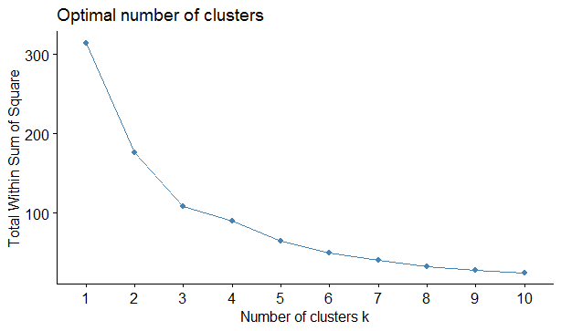Metode Elbow :

Pada visualisasi grafik dengan metode Elbow/WSS, nilai K optimum dapat dilihat dari pergerakan grafik yang landai paling pertama setelah awalnya curam. Pada kali ini, grafik landai pertama ditemukan diantara angka 3 dan 4 sehingga nilai K optimum pada metode ini adalah 3.

Metode Silhouette :

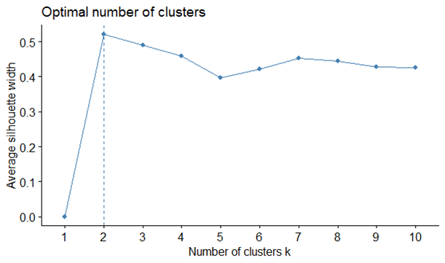

Pada visualisasi dengan metode silhouette, nilai K optimum dapat dilihat dengan titik tertinggi yang ada pada grafik. Namun, bisa juga dilihat dengan titik kedua tertinggi yang ada pada grafik sehingga nilai K optimum pada metode ini adalah antara 2 dan 3. Sehingga dari kedua metode yang digunakan dapat disimpulkan bahwa nilai k optimum adalah 3.

3.1.4. Setelah mendapatkan nilai K optimum, kemudian dilakukan pembuatan cluster k-medoids dengan nilai K yang sudah dtentukan.

> medoid<-pam(datapamfix, 3)

> medoid

Medoids:

ID T AH

[1,] 15 -0.67745323 -0.6117831

[2,] 104 -0.02605871 0.9496277

[3,] 138 1.43464416 0.3221388

Clustering vector:

[1] 1 1 1 1 1 1 1 1 1 1 1 1 1 1 1 1 1 1 1 1 2 2 2 1 1 1 1 1 1 1 1 1 1 1 1 1 1 1 1

[40] 1 1 1 1 1 1 1 1 1 1 1 1 1 1 1 1 1 1 1 1 1 1 1 1 1 1 1 3 3 3 3 1 1 1 1 1 2 2 2

[79] 2 2 2 2 2 2 2 2 2 2 2 2 3 3 3 3 3 3 3 3 2 2 2 2 2 2 2 2 2 2 2 2 2 2 2 3 3 3 3

[118] 3 3 3 3 2 2 2 2 2 2 2 2 2 2 2 2 2 2 2 3 3 3 3 3 3 3 3 3 3 3 3 2 2 2 2 2 2 2 1

[157] 1 1

Objective function:

build swap

0.8371813 0.7351429

Available components:

[1] "medoids" "id.med" "clustering" "objective" "isolation" "clusinfo"

[7] "silinfo" "diss" "call" "data"

> datapam %>%

+ mutate(Cluster = medoid$cluster) %>%

+ group_by(Cluster) %>%

+ summarise_all("mean")

# A tibble: 3 x 3

Cluster T AH

*<int>* *<dbl>* *<dbl>*

1 1 10.9 0.722

2 2 13.8 0.914

3 3 22.1 0.813

3.1.5. Terakhir, dilakukan visualisasi data menjadi sebuah plot untuk memudahkan melakukan interpretasi data.

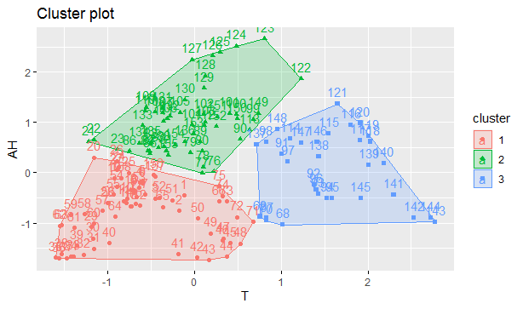

3.4. Interpretasi Dengan K-Medoid.

Berdasarkan hasil yang didapatkan dari clustering dengan K-Medoid, ternyata tidak terdapat interpretasi yang berbeda secara signifikan. Hasil rata-rata dari clustering dengan menggunakan k-medoid sangat mirip dengan menggunakan k-means. Perbedaan terbesarnya hanyalah urutan clusternya saja yang mana terjadi hasil yang terbalik dari cluster ke-2 dan cluster ke-3. Hal ini kemungkinan besar terjadi akibat perbedaan mekanisme pengelompokkan yang digunakan.

3.5. Proses Pengolahan Data Menggunakan Hirarki.

3.5.1. Menggunakan Metode “Complete”

> hc1<-hclust(dist(matrixhclust), method="complete")

> plot(hc1)

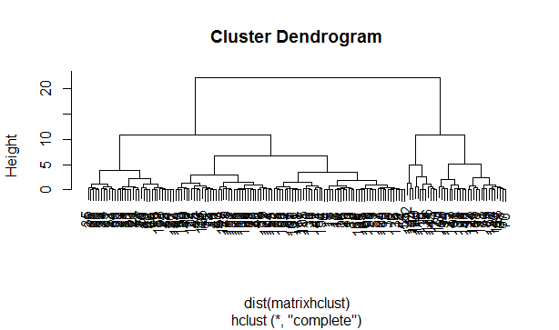

Keterangan : Jika dilihat dari dendogram tersebut, dapat dipastikan bahwa jumlah cluster yang optimal untuk metode complete adalah 2.

3.5.2. Menggunakan Metode “Average”

> hc2<-hclust(dist(matrixhclust), method="average")

> plot(hc2)

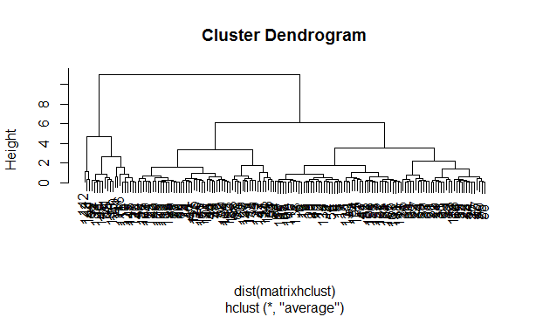

Keterangan : Jika dilihat dari dendogram tersebut, dapat dipastikan bahwa jumlah cluster yang optimal untuk metode average adalah 2.

3.5.3. Menggunakan Metode “Mcquitty”

> hc3<-hclust(dist(matrixhclust), method="mcquitty")

> plot(hc3)

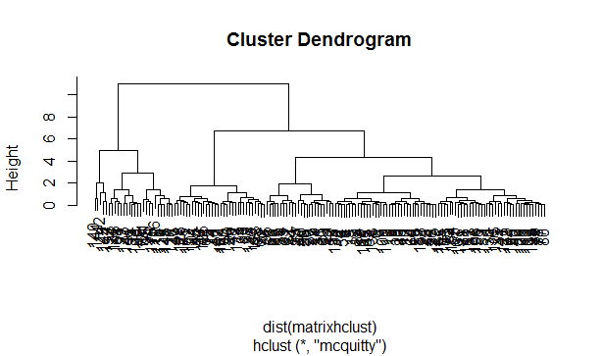

Keterangan : Jika dilihat dari dendogram tersebut, dapat dipastikan bahwa jumlah cluster yang optimal untuk metode Mcquitty adalah 2.

3.5.4. Menggunakan Metode “Median”

> hc4<-hclust(dist(matrixhclust), method="median")

> plot(hc4)

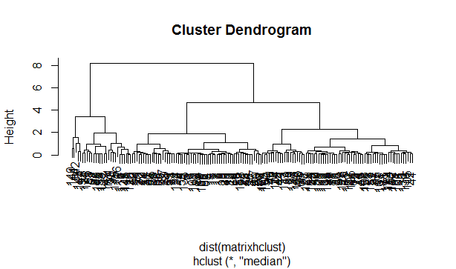

Keterangan : Jika dilihat dari dendogram tersebut, dapat dipastikan bahwa jumlah cluster yang optimal untuk metode Median adalah 2.

3.5.5. Menggunakan Metode “Centroid”

> hc5<-hclust(dist(matrixhclust), method="centroid")

> plot(hc5)

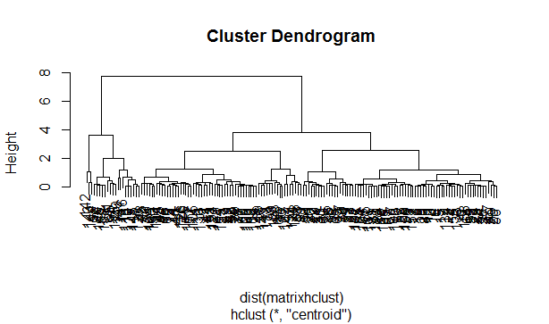

Keterangan : Jika dilihat dari dendogram tersebut, dapat dipastikan bahwa jumlah cluster yang optimal untuk metode Centroid adalah 2.

3.6. Interpretasi Dengan Metode Hirarki.

Berdasarkan hasil pengelompokkan (clustering) dengan menggunakan metode hirarki, ditemukan bahwa keseluruhan metode menghasilkan hanya dua buah cluster saja. Hal ini cukup berbeda jika dibandingkan dengan dua metode sebelumnya, yang notabene merupakan metode non-hirarki. Melihat dari perbedaan hasil yang terjadi, ini menunjukkan bahwasanya memang ada perbedaan mendasar dari metode hirarki dan metode non-hirarki karena mekanisme pengelompokkan yang digunakan juga sangat berbeda.

3.7. Proses Pengolahan Data Menggunakan Mclust.

3.7.1. Menentukan data frame yang akan digunakan.

> datamclust<-data.frame(tabel[13], tabel[15])

3.7.2. Melakukan pengelompokkan (clustering) data dengan menggunakan metode Mclust.

> mclust1<-Mclust(datamclust)

fitting ...

|==========================================================================| 100%

> summary(mclust1)

----------------------------------------------------

Gaussian finite mixture model fitted by EM algorithm

----------------------------------------------------

Mclust EEV (ellipsoidal, equal volume and shape) model with 7 components:

log-likelihood n df BIC ICL

-254.8889 158 29 -656.593 -704.4419

Clustering table:

1 2 3 4 5 6 7

21 12 15 40 25 14 31

Keterangan : Tidak perlu susah payah untuk mencari banyak cluster optimal jika menggunakan clustering metode mclust. Hal ini disebabkan karena mclust memaksimalkan Bayesian Information Criterion (BIC) dalam pemodelan clustering sehingga dapat secara otomatis menentukan parameter kovarians beserta banyak cluster optimal yang digunakan tanpa harus dicari secara manual atau konvensional.

3.8. Interpretasi Dengan Metode Mclust.

Hasil pengelompokkan (clustering) dari Mclust ini tergolong sangat berbeda jauh jika dibandingkan dengan metode lainnya. Cluster yang dihasilkan tergolong cukup banyak yakni berjumlah 7, terlampau jauh jika dibandingkan dengan metode lainnya. Sebenarnya dapat disimpulkan bahwasanya metode Mclust dalam pengelompokkan terbilang cukup detil dalam mencari kemiripan data sehingga tidak begitu baik jika diterapkan ke dalam data yang tidak sangat besar sekali karena akan menyulitkan interpretasi datanya.

BAB IV  
KESIMPULAN

4.1 Kesimpulan

Cluster merupakan sebuah metode untuk mengelompokkan objek-objek berdasarkan dari sifat atau karakteristik yang dimiliki. Clustering Data akan mengelompokkan objek-objek yang memiliki karakteristik yang mirip dalam satu klaster/kelompok yang sama. Oleh karena itu, hal ini akan memudahkan seseorang dalam melakukan sebuah interpretasi data.

Pada kesempatan kali ini, sesuai dengan data yang ada, clustering dilakukan untuk mencapai sebuah tujuan. Tujuan itu adalah untuk melakukan sebuah perkiraan cuaca setiap jamnya di Itali. Tentu saja jika harus melihat satu persatu data dari awal akan sangat menyulitkan seseorang dalam membuat sebuah perkiraan sehingga dilakukan clustering untuk mengelompokkan data yang memiliki temperatur dan kelembapan yang mirip sehingga melakukan sebuah perkiraan akan menjadi lebih mudah. Perkiraan cuaca tentu saja dapat digunakan untuk berbagai macam pengambilan keputusan, seperti menentukan kapan waktu yang tepat dalam menghelat sebuah acara atau hanya melakukan aktivitas-aktivitas biasa.